 | ESKİŞEHİR OSMANGAZİ ÜNİVERSİTESİ İktisadi ve İdari Bilimler Fakültesi  KALİTE KOMİSYONU TOPLANTISI SONUÇ BİLDİRGESİ | Doküman No: 2023/3  Yayın Tarihi: 14.4.2023  Revizyon Tarihi:  Revizyon No:

1. KALİTE TOPLANTISI SONUÇ BİLDİRGESİ

1. 11. 4. 2023 Saat: 13.00-14.30 Dekanlık Toplantı Salonunda yapılan toplantıda kalite komisyonun çalışma alanları üzerinde genel tartışma yapılmış ve katılan üyelerin fikirleri alınmıştır.
2. Bayramdan sonra faaliyetler konusunda işbölümünün yapılması, toplantıların standart hale getirilmesi, komisyonun yapacağı faaliyetlerin içeriğinin belirlenmesi ve işlerin planlanmasına yönelik olarak dekanlık ve bölüm başkanlarının da katılacağı bir toplantı yapılmasına karar verilmiştir.
Toplantı Kanıtları:
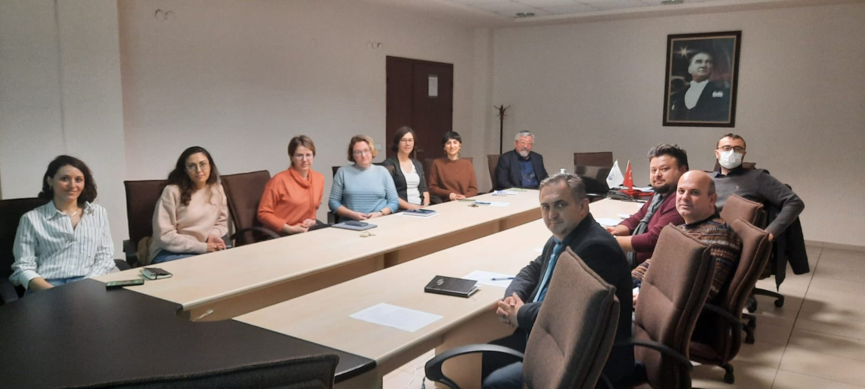

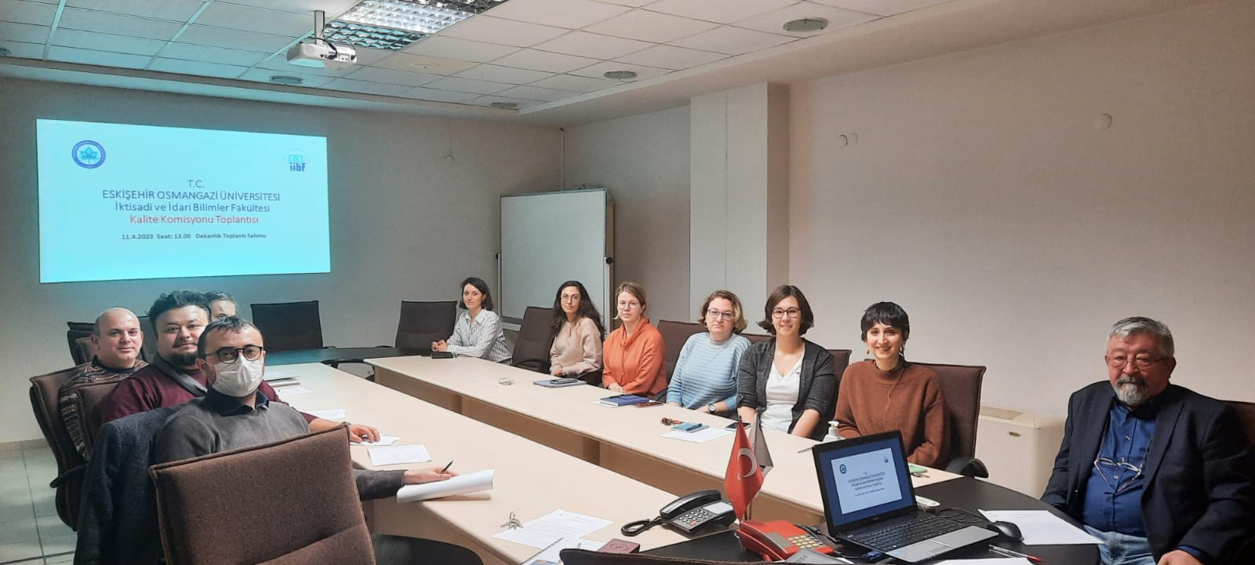
HAZIRLAYAN  Doç .Dr. Hüseyin Naci BAYRAÇ | GÖZDEN GEÇİREN/KONTROL  Doç. Dr. Nurcan DENİZ | ONAYLAYAN

